BİR DİJİTAL OYUN OLARAK FORNITE’TA DİL YANLIŞLARI

Bilal UYANIK[1]

Öz

2018 yılının sonunda Dünyada En Çok Oynanan Oyunlar Listesi’nde birinci sırada olan ve Türkiye’de de çok oynanan Fornite adlı oyunun Türkçe sürümü İngilizce sürümü ile karşılaştırmalı olarak incelenmiştir. İnceleme sonucu tespit edilen yanlışlar 5 başlık altında ele alınmış ve çözüm önerileri sunulmuştur. Bu başlıklar şunlardır; Bazı İfadelerin Çevrilmemesi, İngilizcenin Dil Yapısıyla Türkçeye Aktarım, Kullanımda Tutarsızlık, Anlaşılmaz Kullanım, İnsanlara Verilebilecek Sıfatların Yer Adlarında Kullanılması. Birinci başlıkta hiç çevirisi yapılmamış olan kelime ve kelime grupları belirtilmiş ve çeviri önerileri sunulmuştur. İkinci başlıkta Türkçenin dil yapısına uygun olmayacak şekilde yapılmış çeviriler tespit edilmiş ve çözüm önerileri sunulmuştur. Üçüncü başlıkta, anlam, görev ve yazım olarak aynı olan bir ifadenin birden fazla yerde farklı şekilde kullanılması tespit edilmiş ve bir tekillik önerisi sunulmuştur. Dördüncü bölümde gereksiz kelime kullanımları tespit edilmiş ve bunların sadeleştirilmesi önerisi sunulmuştur. Beşinci başlıkta ise anlam olarak hatalı ifadeler tespit edilmiş ve çözüm önerileri sunulmuştur.

**Anahtar Kelimeler:** Dijital Oyun, Dil Yanlışları, Çeviri Hataları, Fortnite, Türkçeye Uygunluk

**Giriş**

Dijital oyun ifadesi günümüzde birbirleri yerine kullanılabilen “video oyunu, bilgisayar oyunu ve mobil oyun” terimlerini ifade etmek için kullanılmaktadır. Playstation, Xbox, Gameboy, Mac, Commodore64, Android, Raspberry Pi, Apple TV, Windows İşletim Sistemi olan bilgisayarlar ve sayamadığımız türevlerinin hepsi temelinde işlemci, geçici bellek ve hafıza birimi barından değişik ad, biçim ve kullanım alanı için tasarlanmış bilgisayar türleri olduğu için bu platformlarda oynanan oyunlar için hepsini kapsayıcı şekilde dijital oyun terimi kullanılmaktadır. Bir oyun eşzamanlı veya artzamanlı olarak piyasaya birden fazla platformda sürülebilir. Birden fazla platformda yayınlanan oyunlar için kullanılan cross platform ifadesi yerine çoklu platform ifadesi kullanılacaktır. Türkçe sürümü incelenecek olan Fortnite adlı oyun da PC, Mac, Playstation, Xbox, Android ve IOS platformlarından oynanabilmesi sebebiyle erişim türü olarak çoklu platform oyunudur. Fortnite, FPS, TPS, MOBA, MMORPG ve benzeri oyun mekaniği türleri arasında TPS şeklinde kısaltılan Üçüncül Kişili Atış oyunudur. Üçüncül Kişili Atış oyunları, dışarıdan görülen insan veya insan benzeri bir karakterin kumanda edildiği ve çeşitli silahlar ile rakiplerin vurulduğu bir mantığa dayanır.(bkz. 1. görsel) FPS türünden tek farkı, oyunun karakterin gözünden değil de karakterin dışından görülmesidir. Bu incelemede, kooperatif olarak oynanabilen Dünyayı Kurtar modu ve çevrimiçi çok oyunculu oynanabilen Battle Royale modu şeklinde iki oyun modu olan Fortnite’ın Battle Royale modunun Türkçe sürümü incelenecektir. Bir oyun modu olarak Battle Royale, 100 oyuncunun bir adaya (bkz. 2. görsel)

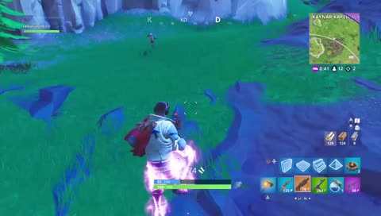1. Görsel

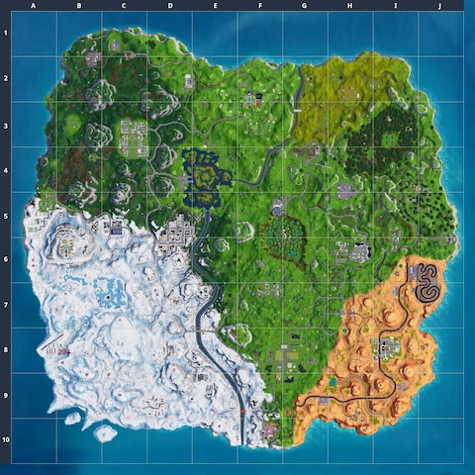havadan silahsız olarak bırakılmasıyla başlar. Kendi istekleri doğrultusuna adanın herhangi bir yerine paraşüt, planör veya benzeri bir araçla konan oyuncular adada bulunan çeşitli silah, mühimmat ve zırhları toplamaya başlarlar. Zaman geçtikçe adanın çevresinden iç kısmına doğru, içerisinden kalındığı zaman karakterin öldüğü fırtına, zehirli gaz veya benzer bir felaket ilerlemeye başlar. Böylece oyuncuların adadaki alanları daralır, birbirlerine yaklaşırlar ve çatışma şiddetlenir. Battle Royale modunun amacı adada hayatta kalan son kişi veya ekip olmaktır. Fornite’ın incelenme sebebi 2018 yılı sonunda dünyada en çok oynanan oyun (ranker.com, 2018) olmasına rağmen Türkçe sürümündeki

2. Görsel

eksikliklerdir. Her biri 12 hafta süren sezonlardan oluşan oyunda, her sezon sonunda yenilikler getirilmektedir. Oyuncuların parayla satın alabileceği ancak oyundaki ilerlemeye etkisi olmayan karakter kıyafetleri ve ifadeleri bulunmaktadır. Şu an 7. sezonunda olan oyun, 2. sezonundan itibaren Türkçe ve İngilizce sürümlerinden karşılaştırmalı olarak oynanılarak dil yanlışları tespit edilmiştir. Bir sonraki bölümde bu tespitler ve öneriler sunulacaktır.

**1. Tespitler ve Öneriler**

**1.1. Bazı İfadelerin Çevrilmemesi**

Oyunun giriş ekranında yer alan Dünyayı Kurtar modu Türkçeye çevrilmişken oyuna ününü kazandıran ve bu incelemeye konu olan Battle Royale modu oyunun İngilizce sürümünde olduğu gibi aktarılmış. İkiden fazla savaşçının katıldığı muharebe ve şiddetli mücadele anlamlarına gelen (merriam-webster, 2019) Battle Royale ifadesi yerine oyunun içeriğine de uygun olarak Büyük Kapışma veya Dev Kapışma ifadelerinden biri kullanılabilir.

Oyunun ayarlar bölümünde hesap sekmesinde bulunan ve kullanıcının Epic Games adlı oyun şirketindeki kullanıcı kimlik numarası Epic Hesap ID olarak ifade edilmiş. Bunun yerine Epic Hesap No veya Epic Hesap Numarası ifadeleri kullanılabilir.

Klavye tuşlarına görevler atandığı ayarlar bölümünde çömelme görevi bulunan tuşun yanında sadece Crouch ifadesi yer almaktadır. Bunun yerine Çök veya Çömel ifadelerinden biri kullanılabilir.

Yine klavye tuşlarının ayarlandığı bölümde karakterin ağaçları ve kayaları kırıp onlardan hammadde elde etmesini sağlayan kazmaya geçiş için kullanılan tuşun yanında Toggle Harvesting Tool yazmaktadır. Bunun yerine Kazmaya Geç ifadesi kullanılabilir.

Aynı bölümde geçen diğer bir çevrilmemiş ifade olan Squad Comms yerine Ekip İletişimi ifadesi kullanılabilir.

Klavye tuş atama bölümünde yer alan son çevrilmemiş ifade olan Push To Talk yerine yaygınlaşmış Türkçe kullanımı olan Bas Konuş kullanılabilir.

Görüntü ayarları bölümünde yer alan Post Processing yerine Rötuş kullanılabilir.

Görüntü ayarları bölümünde yer alan diğer çevrilmemiş ifade ise 3D’dir. Üç boyutlu (merriam-webster, 2019) anlamına gelen 3D yerine yaygınlaşmış Türkçe Kullanımı olan 3B kullanılabilir.

Görüntü ayarları bölümünde yer alan ve birden fazla yerde geçen FPS ifadesi, kullanılan cihazın saniyede kaç kare hızla görüntü aktardığını belirten (merriam-webster, 2019) bir kısaltmadır. Frames Per Second ifadesinin kısaltması yerine Türkçesi olan Saniyedeki Kare Sayısı ifadesinin kısaltması SKS kullanılabilir.

**1.2. Türkçenin Dil Yapısına Uygun Olmayan Çeviriler**

Asıl sayı sıfatlarının *bir* dışında hepsi mana bakımından çokluk ifade ettikleri için bunlarla yapılan sıfat tamlamalarında isim unsuru esas itibariyle çokluk şekline sokulmaz. (Ergin, 2012) İngilizcede ise isim unsuru da çokluk şekline sokulduğunda birebir çeviri yapıldığında Türkçenin dil yapısına uygun olmayan bir sonuçla karşılaşılmaktadır. Oyunun görevler bölümünde yer alan ve birden fazla kere yapılması istenen görev başlıklarında bu hata sıkça karşımıza çıkmaktadır. Örnek olarak Tabanca İle Avlamalar olarak verilen görev adı Tabanca Avlama şeklinde olmalıdır. Çünkü görev başlığının altında işlem sayısını belirtilmiştir. Görev kutucuğunda bulunması ve altında işlem sayısı belirtilmesi sebebiyle oyunun Türkçe sürümünü oynayan bir oyuncunun *Tabanca İle 2 Defa Avlama Görevi* şeklinde anlaması gerekmektedir. Mevcut sürümde anlaşılan ise *Tabanca İle 2 Defa Avlamalar Görevi* şeklindedir. Aynı hatanın yer aldığı diğer ifadeler ise şunlardır; *başkalaraından hediyeler al, Keskin Nişancı Tüfeği İle Avlamalar, Çılgın Dans Bombası veya Hediyeler Kullan.*

**1.3. Kullanımda Tutarsızlık**

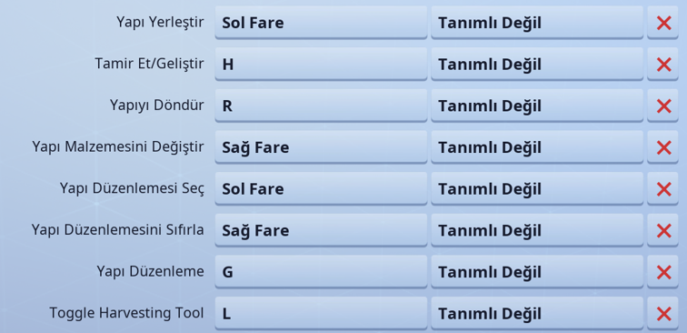Klavye veya kumanda tuşlarına komutların atandığı ayarlar bölümünde bazı tuşlara atanan komutların isim bazılarının ise fiil şeklinde yazıldığı görülmektedir. Çeviri açısından bir tutarsızlık olan bu durum yerine sadece fiil halleri yazılmalıdır. Çünkü ayarlar bölümü içerdiği tablo itibariyle şöyle okunmaktadır, *G (tuşuna basınca) Yapıyı Düzenle*. Mevcut kullanımda komutların çoğu fiil şeklinde yazılmasına rağmen Yapıyı Düzenle ifadesi yerine Yapı Düzenleme yazmaktadır. Bu sebeple içinde bulunduğu tablo okunurken ortaya şöyle bir yanlışlık çıkmaktadır *G (tuşuna basınca) Yapı Düzenleme*. Bkz. 3. Görsel

3. Görsel

Ses ayarları bölümünde *Bas Konuş* olarak Türkçeye çevrilmiş olan özellik tuş girişi bölümünde *Push To Talk* olarak çevrilmeden bırakılmıştır.

Aynı hata *Emoji* ve *İfade* olarak tekrar yapılmıştır. Oyunun içinde aynı anlama gelecek şekilde iki ifade birden kullanılmıştır. Bunun yerine Türkçe karşılığı olan *İfade* kelimesi kullanılmalıdır.

Fare Ayarları bölümünde *Fare Y Ekseni Hassasiyeti* ifadesi kullanılırken hemen alt satırında *Oyun Kumandası X Hassaslığı* ifadesi kullanılarak bir ikilik oluşturulmuştur. Bu ikili kullanım yerine birinin tercih edilip ilgili yerlerde kullanması gerekmektedir.

Aynı sorun *inşacı* ve *inşaatçı* kelimeleri için de geçerlidir. *İnşaatçı* kelimesi oyunun arayüzünde kullanımdayken aynı görevle hatalı olarak yeni bir kelime türetilmiş ve *inşacı* olarak kullanılmaya başlanmıştır.

Oyun ayarlarında özelliklerin açılıp kapatıldığı bölümde ise özelliklerin fiil ve isim halleri tutarsız bir şekilde kullanılmıştır. İlgili ayar bölümü özellik açıp kapattığı için özelliklerin isimlerinin yazılması Türkçe için uygun olandır. Aksi halde ayar içerdiği tablo itibariyle *Silahları Otomatik Topla (özelliği) Kapalı* örneğinde olduğu gibi okunacaktır. Bu örneğin Türkçeye uygun hali *Silahları Otomatik Toplama (özelliği) Kapalı* şeklindedir.

**1.4. Gereksiz Kelime Kullanımı**

Gereksiz kelime kullanmak ifadede fazlalık olarak bilinir. Fazlalıklar, ifadede yeri ve gereği olmadığı halde kullanılan kelimeler ve eklerdir. Dilde iletilmek istenen anlamdan başkası fazlalıktır ve gereksizdir. Fazlalık olduğu düşünülen kelimelerin veya eklerin cümleden çıkarılması anlamı bozmaz ve daraltmaz; çünkü cümlede gereksiz kelime ya eş anlamlı (müteradif) kelimeler şeklinde görülür ya da anlamın zaten karşılandığı kelimelerle birlikte bulunur. (Yılmaz, 2016)

Tek kelime ile ifade edilebilecek yerlerde yardımcı fiil kullanılarak iki kelimeyle ifade edildiği iki yer tespit edilmiştir. Bunlardan biri, oyuncunun takım arkadaşlarının görmesi için haritayı işaretleme özelliğidir. *İşaret Koy* şeklinde ifade edilmiş olan özellikle tek kelime olan *İşaretle* şeklinde ifade edilmelidir. Diğer tespit ise oyuncuların başlangıçta adaya paraşüt veya planörle atladıkladıklarında karşılarına çıkan *Dalış Yap* ifadesidir. Kullanılması gereken ise *Dal* veya *Süzül* ifadelerinden biridir.

**1.5. Anlam Hataları**

Ayarlar bölümünde klavye veya kumanda tuşlarına komutların atandığı bölüme *Giriş* adı verilmiş bunun yerine anlam bakımından uygunluk için *Tuş Girişi* ifadesi tercih edilmelidir.

Canlılara has olan birtakım özellikler cansız nesne ve yer adlarında kullanıldığı görülmekte. İnşa edilen yapıların direnç veya dayanıklılık değeri *Can* kelimesiyle karşılanmış. Bunun yerine *Direnç* veya *Dayanıklılık* kelimelerinden biri kullanılabilir.

Oyun içindeki yer adlarında da aynı yanlışla karşılaşılmaktadır. *Derbeder* olarak çevrilen *Dusty* kelimesi için *Sıkıcı* kelimesi ile karşılanabilir veya Türkçeye uygun bir adlandırma ile İngilizcesinden bağımsız bir ad konabilir.

İngilizce sürümde *Lucky Landing* olarak geçen ve oyuna eklendiği sezon boyunca oraya inildiğinde zengin mühimmat ve silah ile karşılaşılan bölge Türkçe sürümde Ballı Bölge olarak adlandırılmıştır.

Aynı şekilde canlılara ve özellikle insanlara ait olan kibir, mutluluk, ağlamak gibi özellikler yer adlarında kullanıldığı görülmektedir. *Ağlayan Ağaçlık* olarak çevrilen *Wailing Woods* için oyun karakterlerinin öldüğü ve çatışmanın hararetli olduğu anlamlarını vurgulaması açısından *İnilti Ormanı* adı kullanılabilir. *Mutlu Mahalle* olarak çevrilen *Pleasant Park* ise sakin ve düzenli yapısı sebebiyle *Meskun Mahal* olarak veya İngilizcesine yaklaşma düşüncesiyle *Hoş Konutlar* olarak adlandırılabilir. *Kibirli Kıyılar* olarak adlandırılan içerisinde lüks konutların bulunduğu *Snobby Shores* ise *Züppeler Sahili* olarak adlandırılabilir.

**2. Sonuç**

2018 sonunda Dünyada en çok oynanan oyun olan ve ülkemizde de rağbet gören dijital oyun Fortnite’ın Türkçe sürümü İngilizce sürümü ile karşılaştırılarak tespit edilen dil yanlışları 5 başlık altında toplanmıştır. Bu başlıklar Bazı İfadelerin Çevrilmemesi, Türkçenin Dil Yapısına Uygun Olmayan Çeviriler, Kullanımda Tutarsızlık, Gereksiz Kelime Kullanımı ve Anlam Hatalarıdır. Sözü geçen başlıklarda dil yanlışları ve çözüm önerileri sunulmuştur.

# Kaynakça

Ergin, M. (2012). *Türk Dil Bilgisi.* İstanbul: Bayrak Basım/Yayım/Tanıtım.

*merriam-webster.* (tarih yok). öerr: https://www.merriam-webster.com/dictionary/battle%20royale adresinden alındı

*merriam-webster.* (2019). www.merriam-webster.com: https://www.merriam-webster.com/dictionary/battle%20royale adresinden alındı

*merriam-webster.* (2019). www.merriam-webster.com: https://www.merriam-webster.com/dictionary/3-D adresinden alındı

*merriam-webster.* (2019). www.merriam-webster.com: https://www.merriam-webster.com/dictionary/fps adresinden alındı

ranker.com. (2018). *Ranker.* www.ranker.com: https://www.ranker.com/list/most-popular-video-games-today/ranker-games adresinden alındı

Yılmaz, Y. (2016). *Türkçede Dil Yanlışları.* Ankara: Sage Yayıncılık.

1. Yüksek Lisans Öğrencisi, Kırklareli Üniversitesi, Sosyal Bilimler Enstitüsü, Türk Dili ve Edebiyatı Bölümü, “samet.bilal.uyanik@gmail.com”